ТОМСКАЯ ОБЛАСТЬ
ТОМСКИЙ РАЙОН
Муниципальное образование «Корниловское сельское поселение»

ИНФОРМАЦИОННЫЙ БЮЛЛЕТЕНЬ
Периодическое официальное печатное издание, предназначенное для опубликования правовых актов органов местного самоуправления
Корниловского сельского поселения и иной официальной информации
Издается с 2005 г.
с. Корнилово № 29 от 31.07.2013 г.

РЕШЕНИЕ

С.Корнилово № 28 от 30.07.2013г.

Об утверждении макета нагрудного знака
и удостоверения «Почетный гражданин села Корнилово»

В соответствии с Положением «Почетный гражданин села Корнилово» утвержденного решением Совета Корниловского поселения № 7 от 21.12.2012 года и рассмотрев представленные контрольно-правовым комитетом макеты удостоверения и знака «Почетный гражданин села Корнилово»

СОВЕТ КОРНИЛОВСКОГО ПОСЕЛЕНИЯ РЕШИЛ:

1.Утвердить макет нагрудного знака «Почетный гражданин села Корнилова» согласно приложения № 1.

2. Утвердить макет удостоверения «Почетный гражданин села Корнилова» согласно приложению № 2.

3.Направить данное решение Главе поселения для подписания и опубликования.

Председатель Совета Г.М.Логвинов

Приложение к Решению Совета
Корниловского поселения №_28 от 30.07.2013 г.

Удостоверение почетного гражданина с.Корнилово
в красном цвете

Внутренняя сторона

УДОСТОВЕРЕНИЕ №______  Гр___________________________________  награжден знаком  «ПОЧЕТНЫЙ ГРАЖДАНИН СЕЛА КОРНИЛОВО»  Глава Корниловского  сельского поселения  с.Корнилово  Решение Совета Корниловского поселения Томского района, Томской области №___от «___»________20__г | ПОЛОЖЕНИЕ  «О почетном гражданине с. Корнилово»  утвержденное решением Совета Корниловского поселения № 7 от 21.12.2012 г.  Знак «Почетный гражданин села Корнилова» присваивается гражданам, имеющим особые заслуги в развитии села Корнилова, внесшим особый вклад в экономическое и культурное развитие села, прославившимся трудовыми, боевыми, культурными и общественно-политическими достижениями и пользующиеся в связи с этим всеобщей известностью и уважением жителей сельского поселения, Томского района, Томской области.

Длина удостоверении 208 мм
Ширина- 94 мм
Внешняя сторона

Герб Корниловского поселения

ПОЧЕТНЫЙ ГРАЖДАНИН

СЕЛА КОРНИЛОВО

Приложение к Решению Совета
Корниловского поселения
№ 28 от 30.07.13 г.

Макет нагрудного знака «Почетный гражданин села Корнилово»

Размер знака 5 см. в диаметре

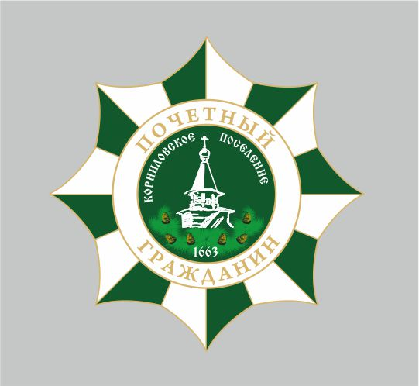

РЕШЕНИЕ

С.Корнилово №_29 от 30.07.2013г.

О присвоении звания
«Почетный гражданин села Корнилово»

В соответствии с Положением «Почетный гражданин села Корнилово» утвержденного решением Совета Корниловского поселения № 7 от 21.12.2012 года и рассмотрев представленные документы Корниловской СОШ

СОВЕТ КОРНИЛОВСКОГО ПОСЕЛЕНИЯ РЕШИЛ:

1.Присвоить звание «Почетного гражданина села Корнилово» отличнику народного просвещения СССР, бывшему директору Корниловской средней школы, ветерану труда, пенсионеру Овчарову Ефиму Самсоновичу.

2.Вручение удостоверения и нагрудного знака «Почетный гражданин села Корнилово» Овчарову Ефиму Самсоновичу произвести на торжественном мероприятии посвященное 350- летию с. Корнилово 17.08.13 г.

3.Направить данное решение Главе поселения для подписания и опубликования.

Председатель Совета Г.М.Логвинов

5экз. ответственный за выпуск Гладкова О.И.
_________________________________________________________________

